

25 mei 2024
Algemene Ledenvergadering IVN Zuidwest Veluwezoom 13.30 uur
Wandeling langs Quadenoordse beken 14.15 uur

De ALV vindt zaterdag 25 mei plaats vanaf 13.30 uur in de Beukenzaal van NIVON huis de Bosbeek. (Bosbeekweg 19-21, 6721 MH Bennekom)

Je bent van harte uitgenodigd om deel te nemen.
Agenda:
- Welkom, aanvulling agenda,
- Aandacht voor de jubilarissen
- Verslag ALV 26 augustus 2023
- Financieel verslag 2023 en decharge penningmeester door de kascommissie
- Begroting 2024
- Benoemen nieuwe kascommissie
- Voornemen om aanmelden nieuwe leden onder te brengen bij de landelijke IVN
- Start nieuwe gidsenopleiding 2025-2026
- Bestuurssamenstelling. Wens om bestuur te verbreden
- WVTTK

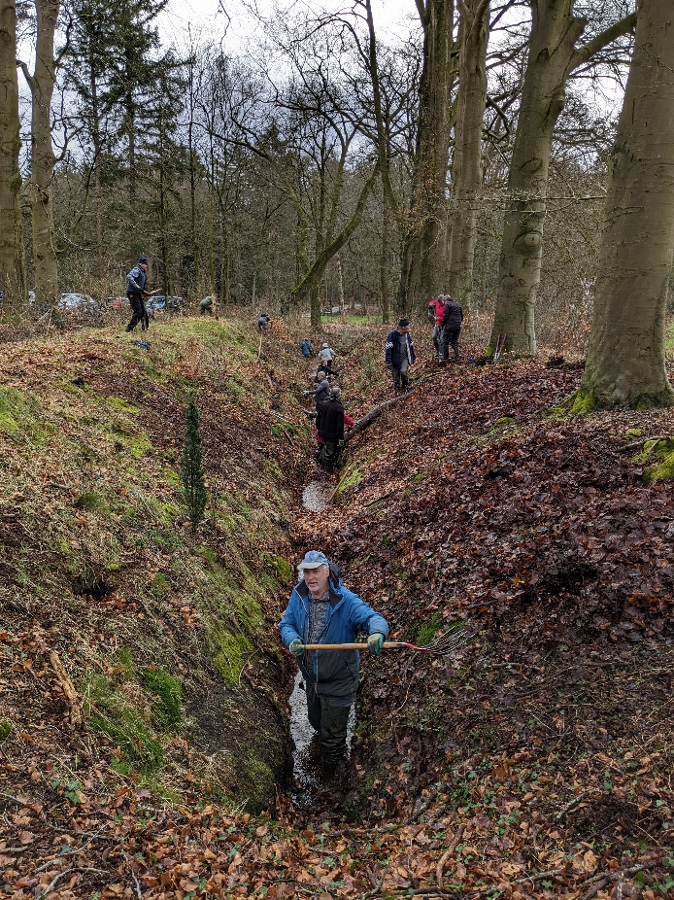
Na afloop van de vergadering is er een wandeling langs Quadenoordse sprengen met een toelichting over de werkzaamheden van de werkgroep beken en sprengen.
De wandeling zal worden afgesloten met een drankje en een hapje in de Bosbeek.
Aanmelden voor de vergadering en voor de excursie vóór 20 mei bij:
aanmeldenivnzwv@outlook.com
Na aanmelding ontvang je de stukken voor de ledenvergadering.
Geef aan als je alleen voor de wandeling wilt komen en niet voor de ALV.
Vlakbij de Bosbeek stopt geen bus. Wil je als autorijder aangeven dat je bereid bent zo nodig een lid mee te nemen. Dan kan ik kijken of het nodig is mensen aan elkaar te koppelen voor meerijden.
Als je geen e-mail hebt, kan je mij bellen om je aan te melden: 0616372758.

